HYPNOBIRTHING
HypnoBirthing is een manier om je fysiek en mentaal voor te bereiden op de geboorte. We gaan er van uit dat de geboorte een positieve, stressvrije en empowerende ervaring hoort te zijn.

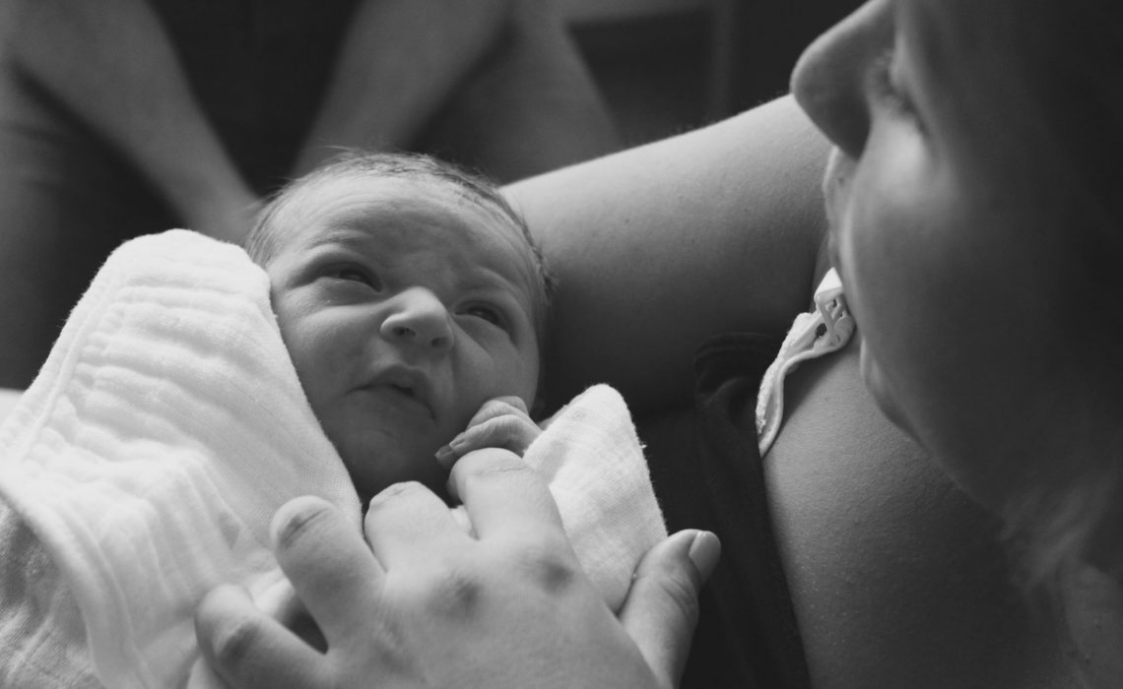

Wanneer?  Maandag 27/02, 13-15u  Maandag 26/06, 13-15u | Wanneer?  Maandag 06/03, 20.00u
Waar?  BKO Groot Vorst  Markt 19  2430 Laakdal | Waar?  Huis van het Kind  Brigandshof 3  2440 Geel

